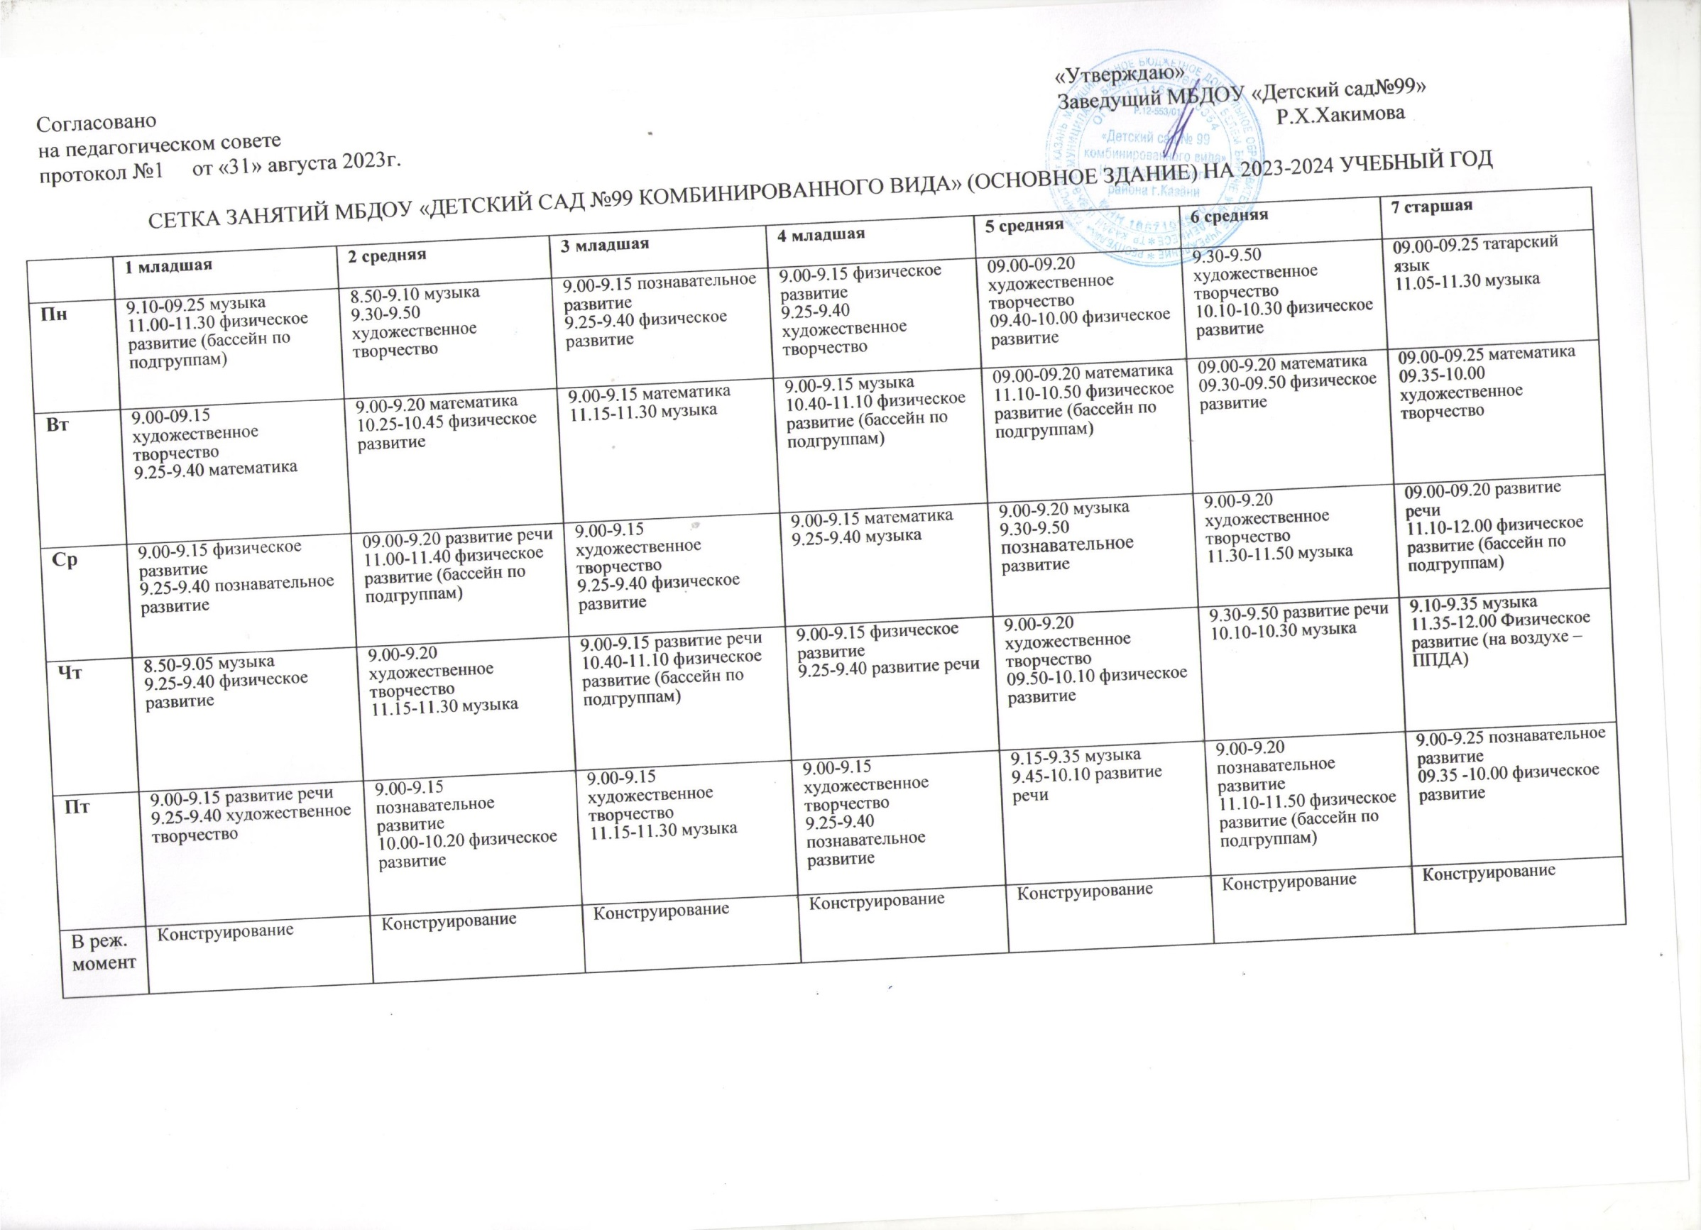
 | 8 средняя | 9 подготовительная логопедическая | 10 старшая | 11 подготовительная | 12 подготовительная | 13 старше-подготовительная | 14 старшая
Пн | 09.00 -09.20 художественное творчество  11.30-12.10 физическое развитие (бассейн по подгруппам) | 09.00-9.30 логопедия  09.40-10.10 татарский язык  11.40-12.10 музыка | 9.00-9.50 физическое развитие (бассейн по подгруппам)  10.00-10.25 познавательное развитие | 09.00-9.30 художественное творчество  9.40-10.10 познавательное развитие  10.20-10.50 музыка | 09.00-9.30 художественное творчество  9.40-10.10 конструирование  10.20-10.50 познавательное развитие | 09.00-09.25 татарский язык  10.45-11.10 Физическое развитие (на воздухе –ППДА) | 09.00-09.25 познавательное развитие  9.35-10.00 музыка
Вт | 09.00-09.20 физическое развитие  9.30-9.50 музыка | 9.00-10.00 физическое развитие (бассейн по подгруппам)  10.20-10.50 математика  11.40-12.10 развитие речи | 09.00-09.25 татарский язык  09.35-10.00 художественное творчество  10.45-11.10 Физическое развитие (на воздухе –ППДА) | 09.00-9.30 математика  09.40-10.10 татарский язык  11.30-12.00 музыка | 09.00-9.30 развитие речи  9.40-10.10 математика  10.20-10.50 музыка | 09.00-09.25 художественное творчество  10.00-10.25 физическое развитие | 09.00-09.25 татарский язык  9.35-10.00 художественное творчество  11.35-12.00 физическое развитие
Ср | 9.00-9.20 математика  9.30-9.50 познавательное развитие | 09.00-9.30 логопедия  9.40-10.10 художественное творчество  11.05-11.35 Физическое развитие (на воздухе –ППДА) | 09.00-09.25 развитие речи  9.45-10.10 музыка | 09.00-9.30 развитие речи  9.40-10.10 обучение грамоте  10.20-10.50 физическое развитие | 9.00-10.00 физическое развитие (бассейн по подгруппам)  10.20-10.50 татарский язык | 09.00-09.25 развитие речи  09.35-10.00 художественное творчество | 09.00-09.25 развитие речи  11.35-12.00 Физическое развитие (на воздухе –ППДА)
Чт | 9.00-9.20 художественное творчество  09.50-10.10 физическое развитие | 09.00-9.30 татарский язык  09.40-10.10 обучение грамоте  10.30-11.00 музыка | 9.00-9.25 художественное творчество  9.35-10.00 математика | 9.00-9.30 конструирование  9.40-10.10 татарский язык  11.05-11.35 Физическое развитие (на воздухе –ППДА) | 09.00-9.30 художественное творчество  9.40-10.10 обучение грамоте  10.20 -10.50 физическое развитие | 09.00-09.25 математика  9.35-10.00 познавательное развитие | 8.45-9.35 физическое развитие (бассейн по подгруппам)  09.45-10.10 музыка
Пт | 8.50-9.10 музыка  9.30-9.50 развитие речи | 9.00-9.30 логопедия  9.40-10.10 познавательное развитие  10.20 -10.50 физическое развитие | 09.00-09.30 физическое развитие  09.40-10.05 музыка | 9.00-10.00 физическое развитие (бассейн по подгруппам)  10.20-10.50 художественное творчество | 09.00-9.30 татарский язык  10.20-10.50 музыка  11.05-11.35 Физическое развитие (на воздухе –ППДА) | 9.00-9.25 обучение грамоте  10.00-10.50 физическое развитие (бассейн по подгруппам) | 9.00-9.25 художественное творчество  9.35-10.00 математика
В реж. момент | Конструирование | Конструирование  Татарский язык  Художественное тв-во | Конструирование  Английский язык | Татарский язык | Татарский язык | Конструирование | Конструирование  Английский язык

СЕТКА ЗАНЯТИЙ МБДОУ «ДЕТСКИЙ САД №99 КОМБИНИРОВАННОГО ВИДА» (ВТОРОЕ ЗДАНИЕ) НА 2023-2024 УЧЕБНЫЙ ГОД

 | №1  младшая | №6  младшая(тат) | №2  средняя (тат) | №4  старшая | №5  подготовительная (тат) | №3  подготовительная
ПОНЕДЕЛЬНИК | 9.00-9.15- физ-ра  9.25-9.40-музыка | 9.00-9.15-музыка  9.25-9.40-физ-ра | 9.00-9.20-худ.тв.  9.50-10.10-физ-ра | 9.00-9.25-окр.мир  10.20-10.45-физ-ра | 9.00-9.30-тат.яз  9.45-10.15-музыка  10.55-11.25-физ-ра | 9.00-9.30-окруж.мир  9.40-10.10-худ.тв.  11.35-12.05-физ-ра
ВТОРНИК | 9.00-9.15 –математика  9.25--9.40-конструирование | 9.00-9.15-математика  9.25-9.40-конструирование | 9.00-9.20-музыка  9.40-10.00-математика | 9.00-9.25-математика  9.35-10.00-музыка | 9.00-9.30- математика  9.40-10.10-анг.яз  10.20-10.50-худ.тв. | 9.00-9.30-математика  9.40-10.10-конструирование  10.20-10.50-тат.яз.
СРЕДА | 9.00-9.15- окр.мир  9.25--9.40-худ.тв. | 9.00-9.15-развитие речи  9.25.-9.40-худ.тв. | 9.00-9.20- развитие речи  9.40-10.00- худ.тв. | 9.00-9.25-развитие речи  9.35-10.00- тат.яз. | 9.00-9.30- подготовка к обучениию грамоте  9.40-10.10- музыка  10.20-10.50-худ.тв. | 9.00-9.30-подготовка к обучению грамоте  9.40-10.10- анг..яз.  10.20-10.50-музыка
ЧЕТВЕРГ | 9.00-9.15-музыка  9.25-9.40-физ-ра | 9.00-9.15- физ-ра  9.25-9.40-музыка | 9.00-9.20-окруж.мир  9.50-10.10-физ-ра | 9.00-9.25-англ.яз  10.20-10.45-физ-ра | 9.00-9.30- тат.яз.  9.40-10.10-развитие речи  10.55-11.25-физ-ра | 9.00-9.30-развитин речи  9.40-10.10-тат.яз  11.35-12.05-физ-ра
ПЯТНИЦА | 9.00-9.15-развитие речи  9.25-9.40-худ.тв. | 9.00-9.15-окруж.мир  9.25.-9.40-худ.тв. | 9.00-9.20-музыка  9.40-10.00-конструирование | 9.00-9.30-худ.тв.  9.40-10.05-музыка | 9.00-9.30-анг..яз  9.40-10.10-окр.мир  10.20-10.50-конструироваие | 9.00-9.30- худ.тв.  9.40-10.10-анг.яз  10.20-10.50-музыка

